**VIEW**

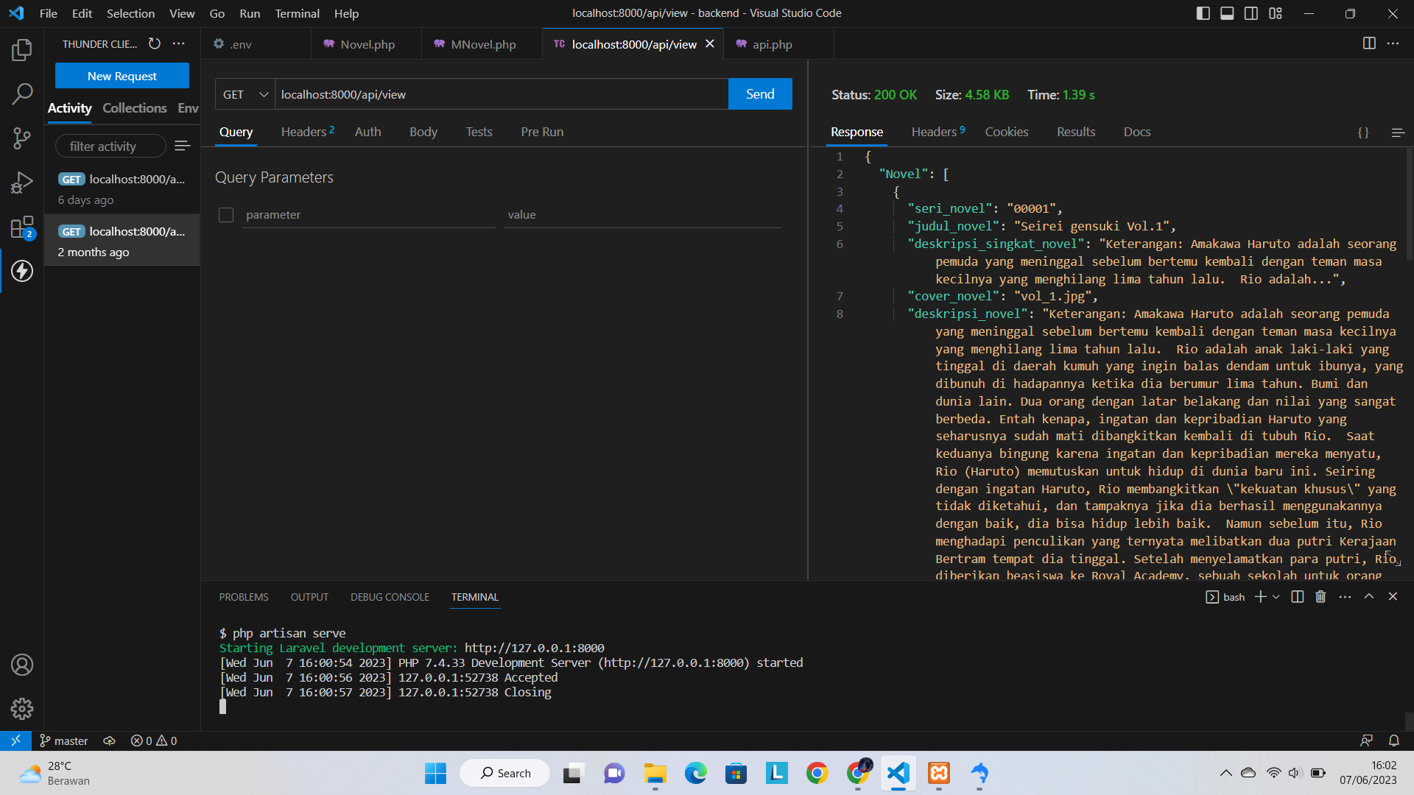

Program view ini digunakan untuk menampilkan data dari tabel "tb_novel". Pertama, method ini memanggil method **viewData()** dari objek $this->model (objek class MNovel) untuk mengambil data. Data yang diperoleh kemudian disimpan dalam variabel $data. Selanjutnya, method ini mengembalikan sebuah response dalam bentuk JSON yang berisi data novel yang telah diambil. Status kode HTTP yang digunakan dalam response ditentukan oleh http_response_code(), yang kemungkinan dipanggil dari fungsi lain di dalam program. 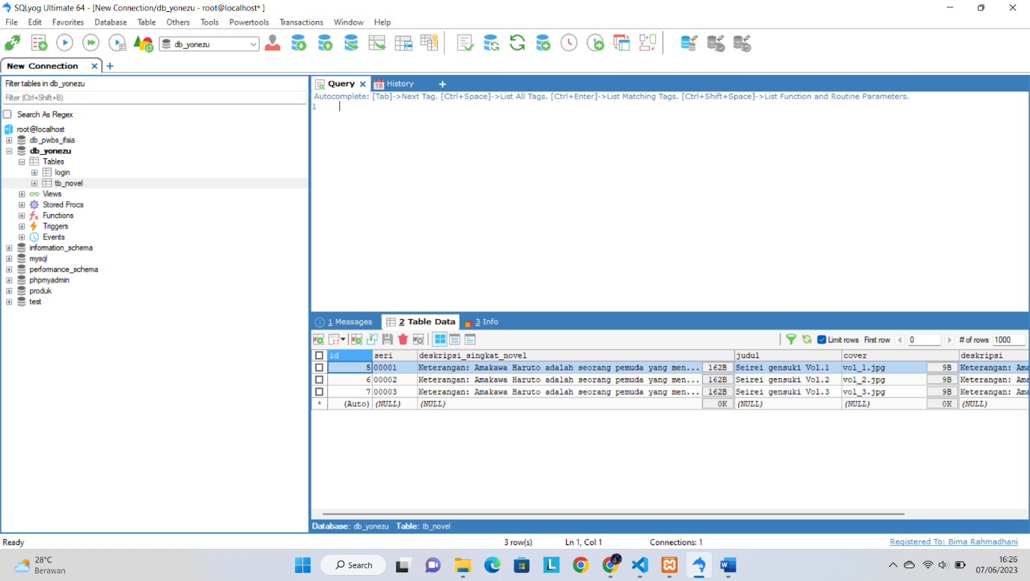

Selanjutnya, fungsi ini menggunakan query builder dari Laravel untuk membuat query yang mengambil kolom-kolom tertentu dari tabel. Hasil query tersebut kemudian diurutkan berdasarkan kolom "seri_novel" dan dikembalikan.

**DETAIL**

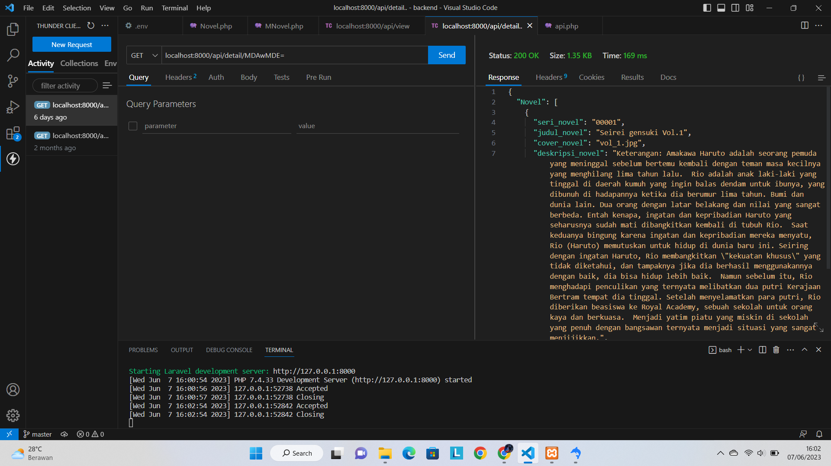

program ini digunakan untuk menampilkan detail data novel berdasarkan parameter yang diberikan. Method ini pertama-tama memanggil method detailData($parameter) dari objek $this->model untuk mengambil data detail novel. Data tersebut disimpan dalam variabel $data. Kemudian, method ini mengembalikan sebuah response dalam bentuk JSON yang berisi data novel detail yang telah diambil. Status kode HTTP yang digunakan dalam response ditentukan oleh http_response_code(), yang kemungkinan dipanggil dari fungsi lain di dalam program.

Serta Fungsi ini digunakan untuk mengambil detail data novel berdasarkan parameter yang diberikan. Fungsi ini juga menggunakan query builder untuk membuat query yang mengambil kolom-kolom tertentu dari tabel "tb_novel" berdasarkan kondisi WHERE. Parameter yang diberikan diubah menjadi base64 dan dibandingkan dengan data dalam tabel. Hasil query kemudian diurutkan berdasarkan kolom "seri" dan dikembalikan.

**ADD**

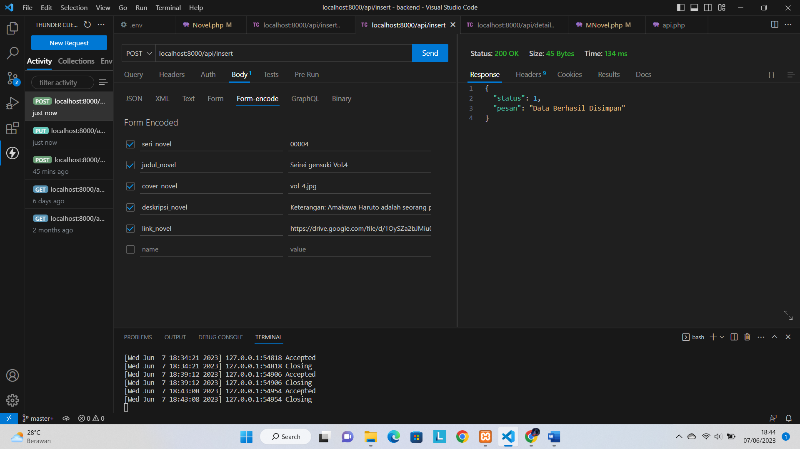

Program ini digunakan untuk menyimpan data novel baru. Data yang akan disimpan diambil dari input yang diberikan melalui objek $req. Data tersebut kemudian disimpan dalam variabel $data. Selanjutnya, method ini memeriksa apakah data novel dengan seri yang sama sudah pernah tersimpan sebelumnya menggunakan method detailData($parameter) dari objek $this->model. Jika data tidak ditemukan, method saveData() dari objek $this->model akan dipanggil untuk menyimpan data novel. Setelah itu, method ini mengembalikan sebuah response dalam bentuk JSON yang berisi status (berhasil atau gagal) dan pesan terkait hasil operasi penyimpanan data.

Selanjutnya, saveData($seri, $deskripsi_singkat, $judul, $cover, $deskripsi, $link): Fungsi ini digunakan untuk menyimpan data novel baru ke dalam tabel "tb_novel". Fungsi ini menggunakan query builder untuk membuat query yang melakukan operasi INSERT dengan nilai-nilai yang diberikan sebagai parameter.

**UPDATE**

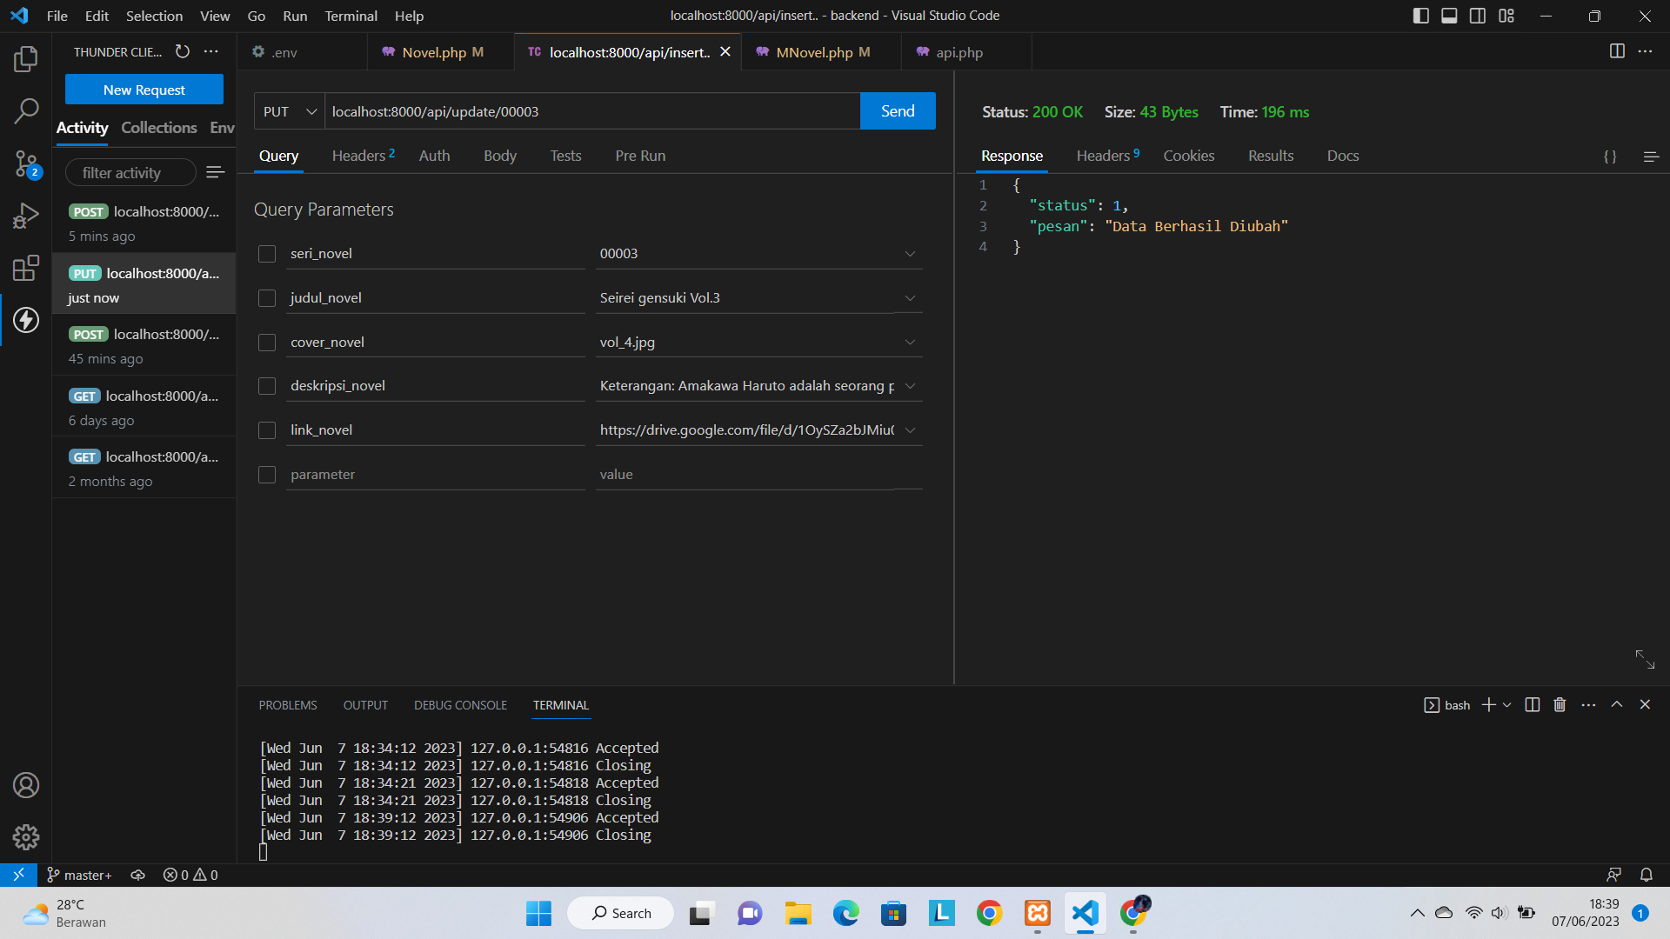

Program ini digunakan untuk mengubah data novel berdasarkan parameter yang diberikan. Data yang akan diubah diambil dari input yang diberikan melalui objek $req dan disimpan dalam variabel $data. Method ini pertama-tama memeriksa apakah data novel dengan seri yang sama sudah pernah tersimpan atau belum menggunakan method checkUpdate($parameter, $data["seri"]) dari objek $this->model. Jika data tidak ditemukan, method updateData() dari objek $this->model akan dipanggil untuk mengubah data novel. Setelah itu, method ini mengembalikan sebuah response dalam bentuk JSON yang berisi status (berhasil atau gagal) dan pesan terkait hasil operasi pembaruan data.

Sebelum diupdate program akan mengecek menggunakan checkUpdate($seri_lama, $seri_baru): Fungsi ini digunakan untuk memeriksa apakah data novel dengan seri baru yang ingin diubah sudah ada dalam tabel atau tidak. Fungsi ini menggunakan query builder untuk membuat query yang mengambil data seri yang sama dengan seri baru, tetapi berbeda dari seri lama. Hasil query ini kemudian dikembalikan.

Dan di update untuk membuat query melakukan operasi UPDATE dengan nilai-nilai yang diberikan sebagai parameter. Data yang akan diubah dipilih berdasarkan seri lama, yang diubah menjadi base64/atribut data untuk dibandingkan dengan data dalam tabel.